CODER LỎ - DƯƠNG CÔNG MINH – DE180378

BÀI 1 : Viết chương trình nhập vào điểm trung bình của ba môn học Toán, Lý và Hóa của bạn. In ra màn hình trung bình cộng điểm của ba môn học trên.

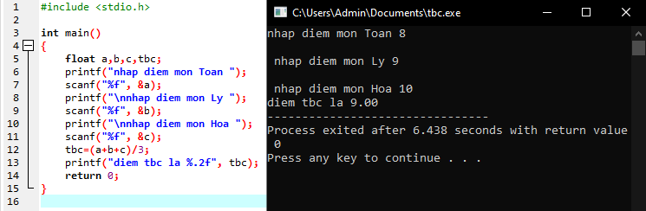

BÀI 2 : Viết chương trình nhập vào 2 giá trị length and width. In ra kết quả perimeter and area of rectangle.

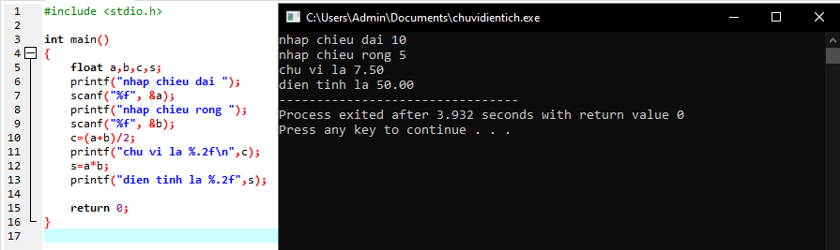

BÀI 3 : Viết chương trình nhập vào số km và số fuel đã đi được. In ra màn hình kết quả tiêu thụ trung bình km/lt.

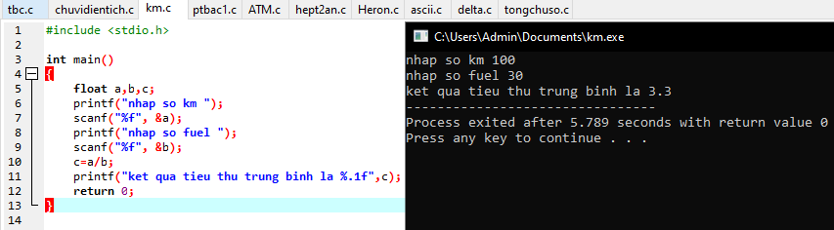

BÀI 4 : Các bạn chắc đã biết về phương trình bậc nhất 1 ẩn số: ax + b = 0; Các bạn hãy viết chương trình cho phép nhập từ bàn phím 2 giá trị a và b, tính nghiệm x của phương trình bậc nhất 1 ẩn số. Thử dự đoán vấn đề gặp phải với chương trình mà bạn vừa viết.

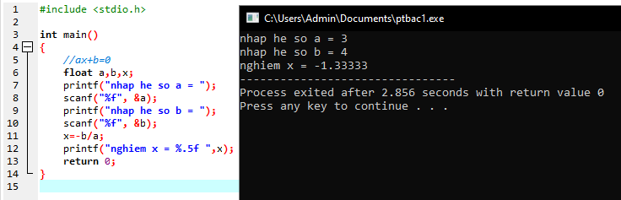

BÀI 5 : Giả sử bạn cần rút một số tiền từ ATM và muốn tổng số tờ tiền phải là ít nhất. Cho biết các loại tiền mệnh giá có trong cây ATM là 10k, 20k, 50k, 100k, 200k và 500k. Hãy nhập số tiền bạn muốn rút và ATM sẽ thông báo số tờ mỗi loại mệnh giá và tổng số tờ tiền bạn nhận được.

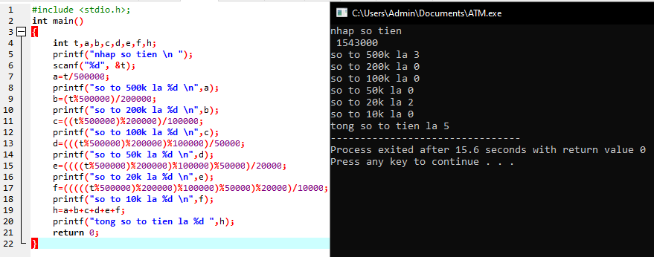

BÀI 6 : Nhập vào 6 số a,b,c,d,e,f. Giải hệ phương trình với các hệ số ấy.

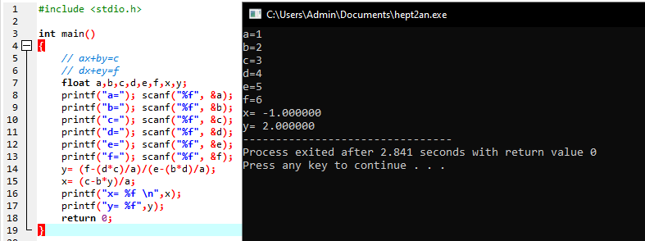

BÀI 7 : Nhập vào 1 ký tự, yêu cầu ra mã ASCII của ký tự đó.

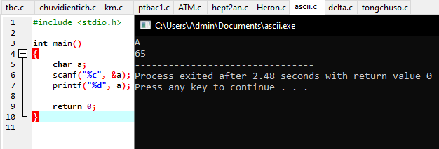

BÀI 8 : Nhập vào 1 số gồm nhiều chữ số, yêu cầu xuất ra tổng chữ số của nó ra màn hình.

